Guide de l’algorithme


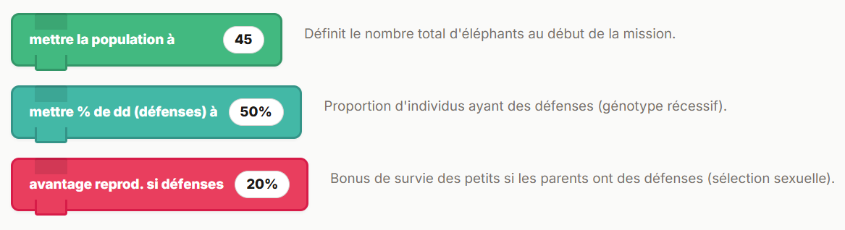

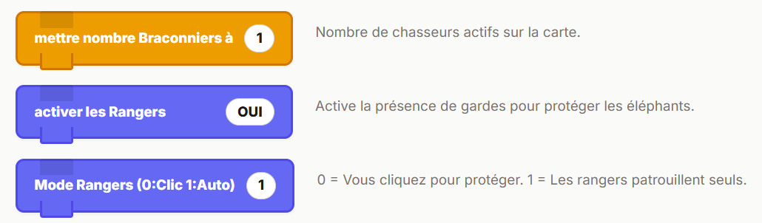

Pour programmer une pression de sélection forte :
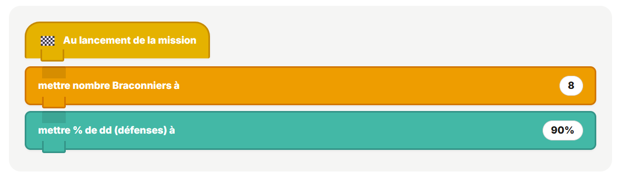

Pour programmer l’absence de pression de sélection :
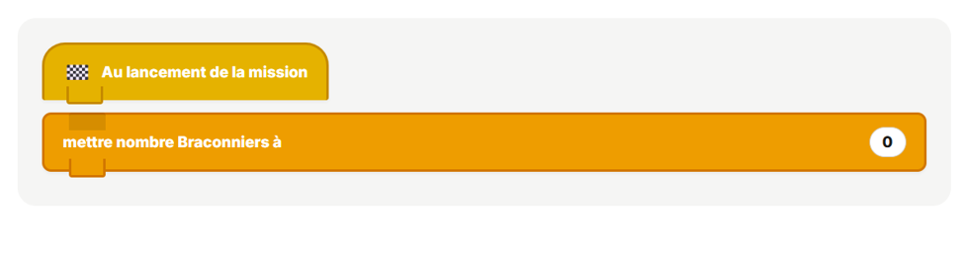
Pour programmer les patrouilles de Rangers automatiques
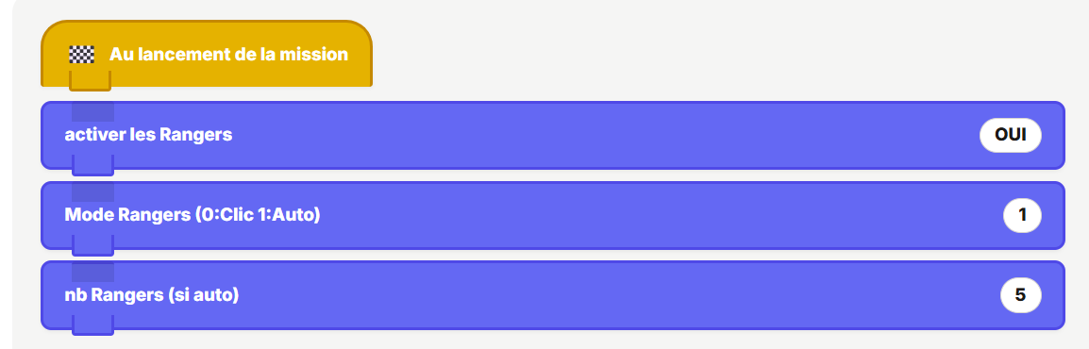
A vous de protéger les éléphants avec défense
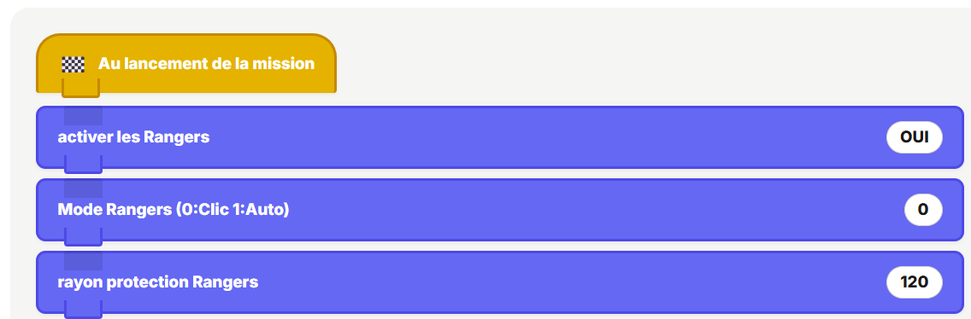

Pour programmer un avantage dans la reproduction :
